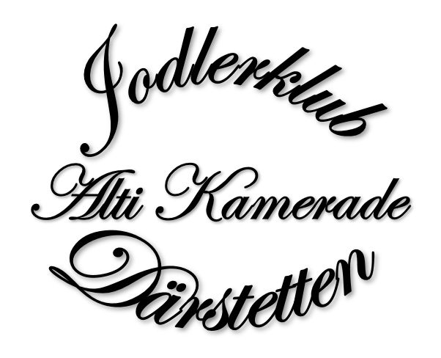
Jodlerabend

Turnhalle Därstetten

Samstag, 23. März 2024
Saalöffnung 18:00 Uhr

Gelegenheit zum Nachtessen
Konzertbeginn 20:00 Uhr

Mitwirkende:
Jodlerquintett Härztön
Längenbärger Jodlerchörli
Örgelifründe Aegelsee
Jodlerklub Alti Kamerade, Därstetten

Anschliessend gemütliche Unterhaltung und Tanz mit den
Örgelifründe Aegelsee

**Glückspiel**Jodlerbar**

Keine Platzreservation! Eintrittspreis 15.--
Freundlich lädt ein, der Jodlerklub Alti Kamerade Därstetten
Wir freuen uns ganz herzlich auf Ihren Besuch!
www.jk-altikamerade.ch

